ас-трейс
Руководство пользователя
г. Оренбург, ООО «Алекс-Сервис»
2025
Оглавление

1. Перечень принятых сокращений 2
2. Назначение ПО 2
3. Область применения 2
4. Описание функциональных возможностей 2
5. Системные требования 3
6. Уровень подготовки пользователей 3
7. Установка и удаление ПО 3
8. Поддержание жизненного цикла ПО 3
9. Работа с ПО 4
9.1. Запуск приложения 4
9.2. Главное окно 4
9.2.1. Загрузка информации из Национального каталога 4
9.2.2. Заказ кодов маркировки 5
9.2.3. Настройка шаблонов печати 6
9.3. Маркировка товаров 8
9.4. Остановка приложения 12

Перечень принятых сокращений
SSD - Solid-State Drive
ПО – программное обеспечение

Назначение ПО
Программное обеспечение ас-трейс это комплексное решение для автоматизации процессов, связанных с обязательной маркировкой готовой продукции в системе «Честный ЗНАК».

Область применения
На настоящем этапе программное обеспечение ас-трейс предназначено для работы со следующими категориями товаров:
- Упакованная вода.
- Сладости и кондитерские изделия
- Биологически активные добавки к пище

Описание функциональных возможностей
Основной функционал ПО ас-трейс:
- Работа с «Национальным каталогом» системы «Честный ЗНАК» в части загрузки информации о товарах из Личного кабинета.
- Работа с кодами маркировки системы «Честный ЗНАК», в том числе:
  - Эмиссия кодов.
  - Отчёты о нанесении.
  - Агрегация в упаковки.
  - Агрегация в паллеты.
  - Отчёты о вводе в оборот.
- Печать кодов маркировки для индивидуальной и групповой упаковок, паллет в заданном формате (DataMatrix, GS-128), используя настраиваемые шаблоны печати.
- Работа с системами машинного зрения Hikrobot для валидации нанесённых кодов маркировки, агрегации продукции в упаковки и паллеты.
- Формирование отчётов о проведённой работе для экспорта их в систему 1С.

Системные требования
Системные требования для запуска программного обеспечения ас-трейс:
- 64-битная операционная система Microsoft Windows 10/11.
- Процессор с двумя и более ядрами и частотой не ниже1 ГГц.
- Оперативная память 8 ГБ.
- SSD-накопитель ёмкостью 128 ГБ.

Уровень подготовки пользователей
Уровень подготовки пользователей программного обеспечения ас-трейс должен соответствовать уровню пользователя компьютера, имеющему навыки работы с приложениями в среде Microsoft Windows 10/11. При это пользователь должен быть знаком с процессами маркировки продукции и работы в системе «Честный ЗНАК».

Установка и удаление ПО
Установка и удаление программного обеспечения ас-трейс осуществляется специалистами ООО «Алекс-Сервис».

Поддержание жизненного цикла ПО
Поддержание жизненного цикла ПО, включая его совершенствование, устранение неисправностей, тестирование и техподдержку осуществляют специалисты ООО «Алекс-Сервис». Контактные данные для обращения в техподдержку ПО ас-трейс:
адрес: г. Оренбург, ул. Томилинская, 242А
e-mail: sharapov@alex-service.ru
тел. +79538305622

Работа с ПО

Запуск приложения
Запуск приложения осуществляется двойным нажатием левой кнопкой мыши на файле ASTrace.exe в папке c:\AlexMark\Release\

Главное окно
После запуска откроется главное окно ПО:
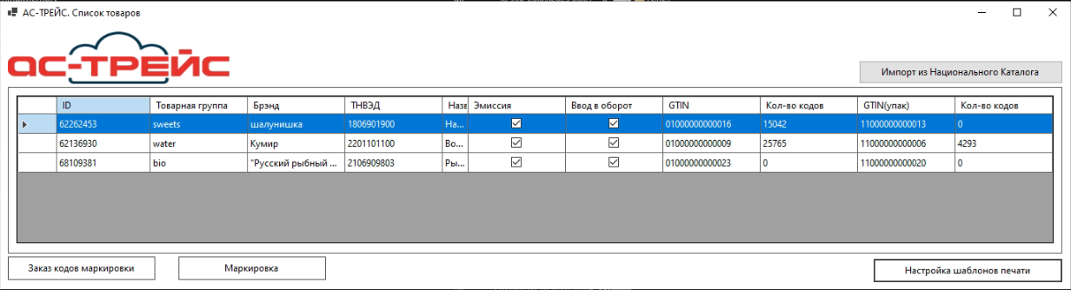
В окне отображается список товаров производителя из Национального каталога системы «Честный ЗНАК».

Загрузка информации из Национального каталога
Для загрузки или обновления информации на главном экране необходимо нажать кнопку «Импорт из Национального Каталога». По окончании загрузки на экран будет выведено сообщение:
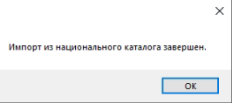

Заказ кодов маркировки
Для заказа кодов маркировки необходимо нажать клавишу «Заказ кодов маркировки». Откроется окно «АС-ТРЕЙС. Эмиссия кодов маркировки»:
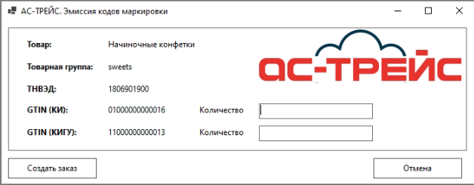
В данном окне необходимо указать необходимое количество индивидуальны (GTIN (КИ)) и групповых (GTIN (КИГУ)) кодов и нажать кнопку «Создать заказ». На экране появится индикатор выполнения запроса . Его исчезновение означает, что запрос выполнен и коды получены из системы «Честный ЗНАК». В этом можно убедиться, проверив количество кодов на главном экране программы.

Настройка шаблонов печати
В правом нижнем углу главного окна расположена кнопка «Настройка шаблонов печати». При её нажатии открывается окно «AlexMark. Шаблоны печати»:
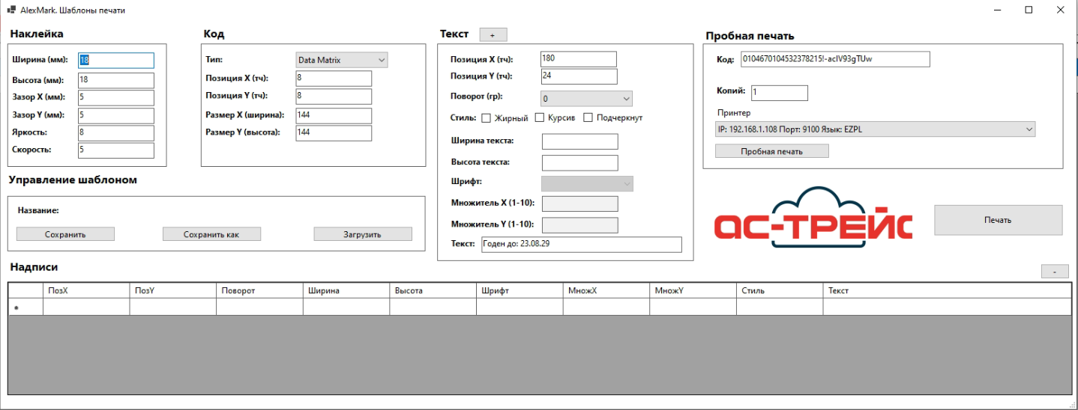
В данном окне можно настроить шаблоны печати для разных типов принтеров и кодов маркировки.
Размеры этикеток, а также яркость и скорость печати задаются в разделе «Наклейка»:
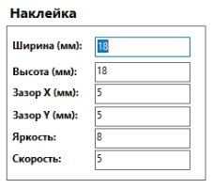

Тип этикетки, а также расположение и размеры кода задаются в разделе «Код»:
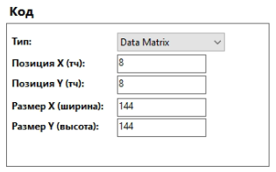
С любой стороны кода как по горизонтали, так и по вертикали, могут быть размещены необходимые надписи. Управление ими осуществляется в разделе «Текст»:
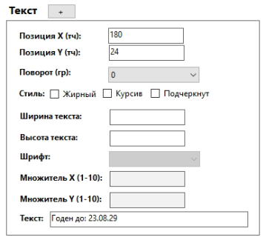
Здесь могут быть указаны позиции и размеры надписи, параметры шрифта, а также сам текст для надписи. Добавление указанной надписи в шаблон печати осуществляется нажатием кнопки «+».
Все добавленные надписи отображаются в разделе «Надписи»: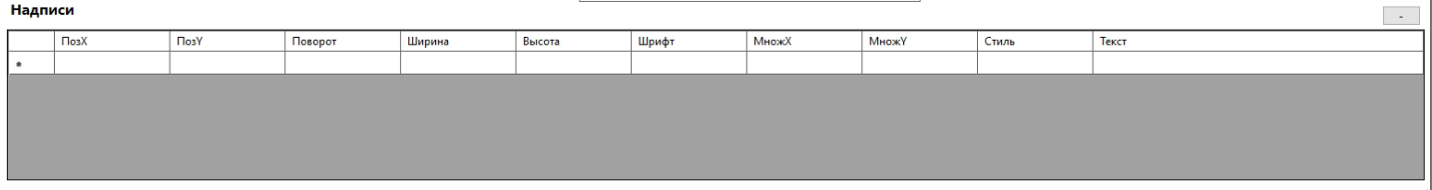
Удаление любой надписи осуществляется выбором её в списке и нажатием кнопки «-».
В разделе «Пробная печать» можно осуществить вывод на печать пробного кода, задав текст для печати и количество копий, выбрав необходимый принтер и нажав кнопку «Пробная печать»:
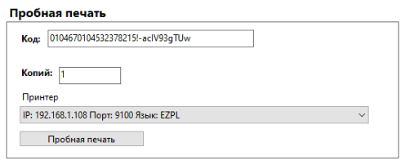

Маркировка товаров
Для перехода к процессу маркировки необходимо выбрать на главном экране программы необходимый товар и нажать кнопку «Маркировка». При этом откроется окно «АС-ТРЕЙС. Начать маркировку»:
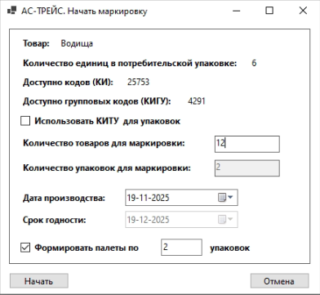
В данном окне автоматически выводится информация о выбранном товаре, количестве единиц в групповой упаковке, а также количество имеющихся в наличии индивидуальных и групповых кодов. Необходимо указать, использовать ли КИТУ для упаковок и формировать ли паллеты (задав количество упаковок в них), задать количество товаров для маркировки (количество упаковок рассчитывается автоматически) и дату производства (срок годности рассчитывается автоматически). После этого нажать кнопку «Начать». Откроется окно «АС-ТРЕЙС. Маркировка товаров»:
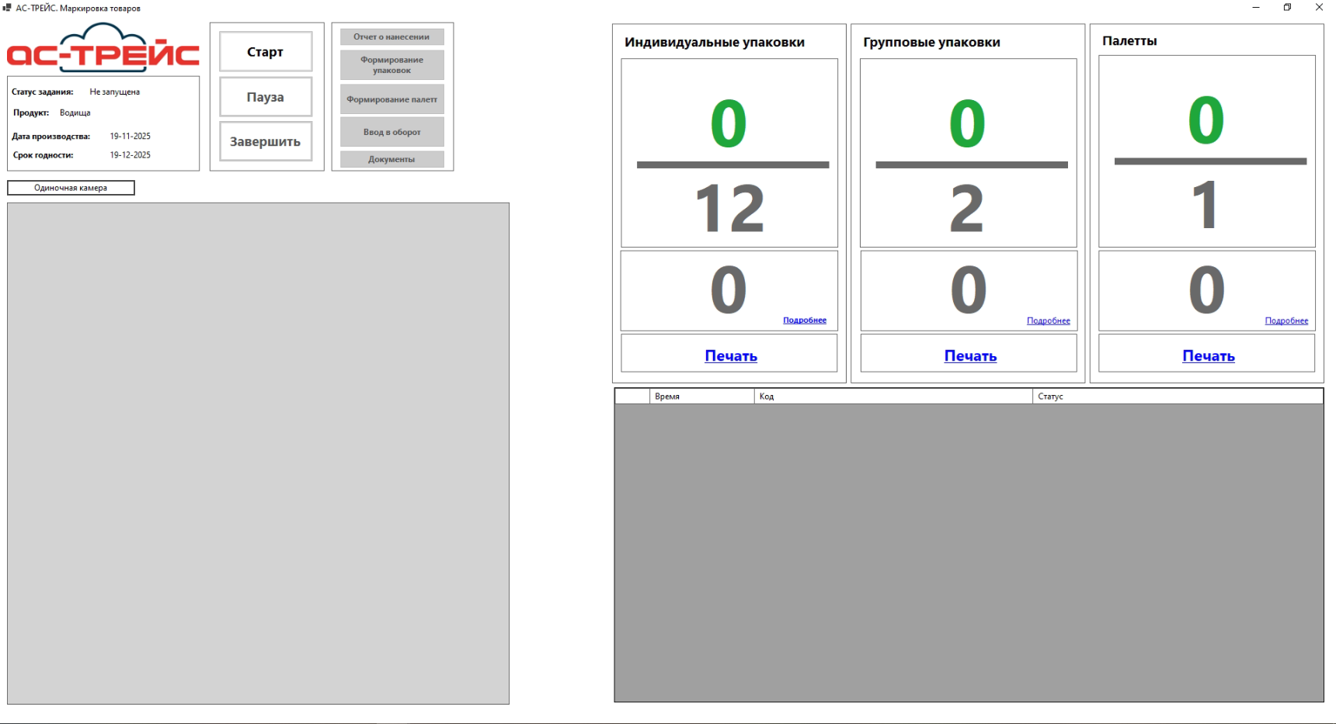
В левом верхнем углу отображается информация о статусе текущего задания, а также название продукта и даты производства и срок годности, заданные на предыдущем этапе:
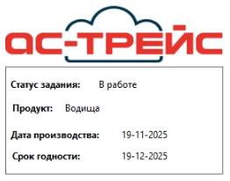

Блок кнопок «Старт», «Пауза», «Завершить» позволяет начать, поставить на паузу или завершить процесс маркировки товаров:
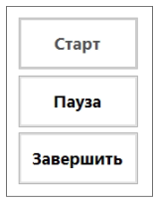
В разделе статистики отображается количество обработанных индивидуальных, групповых упаковок и паллет, количество ошибок:
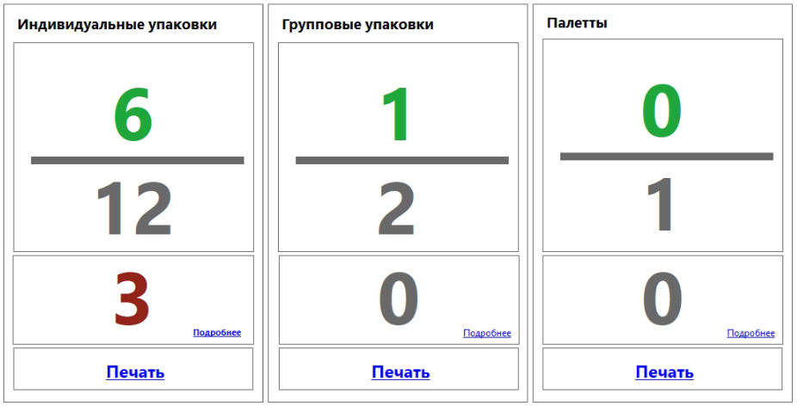
Нажав кнопку «Печать» в любом из разделов, можно распечатать коды в любом из указанных разделов, используя генератор шаблонов печати, описанный выше. Нажатие кнопки «Подробнее» выведет на экран подробную информацию о возникших в процессе маркировки ошибках.

Слева внизу в процессе маркировки выводятся изображение с выбранной камеры:
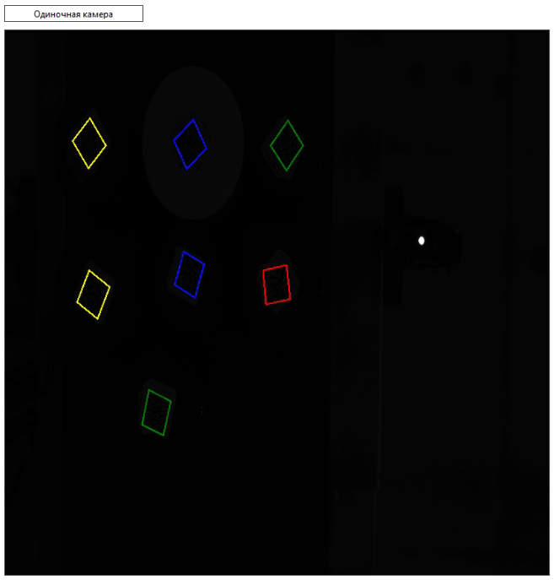

Справа внизу выводится подробный лог-файл работы:
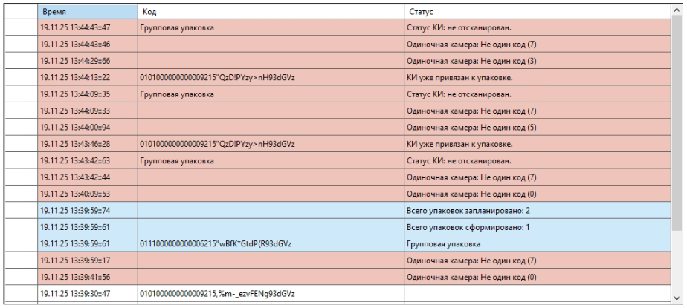
По окончании процесса маркировки после нажатия кнопки «Завершить» становятся доступными кнопки в блоке работы с системой «Честный ЗНАК»:
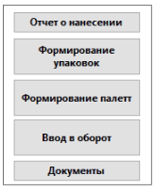
Здесь в соответствии с подписями кнопок можно осуществить отправку в систему «Честный ЗНАК» отчётов о нанесении, формировании упаковок и паллет, отчётов о вводе в оборот.
Кнопка «Документы» предназначена для выгрузки документов о проведённом сеансе маркировки для импорта в систему 1С.

Остановка приложения
Выход из программного обеспечения ас-трейс осуществляется нажатием на кнопку «X» на главном окне.

